Technická specifikace

Název akce: III/1012 Všestary-Světice , II/107 Světice
místo realizace: silnice III/1012, II/107

Staničení: sil. III/1012 staničení 0,000-0,158, 0,471-1,448 km
sil. II/107 staničení 3,610-3,817

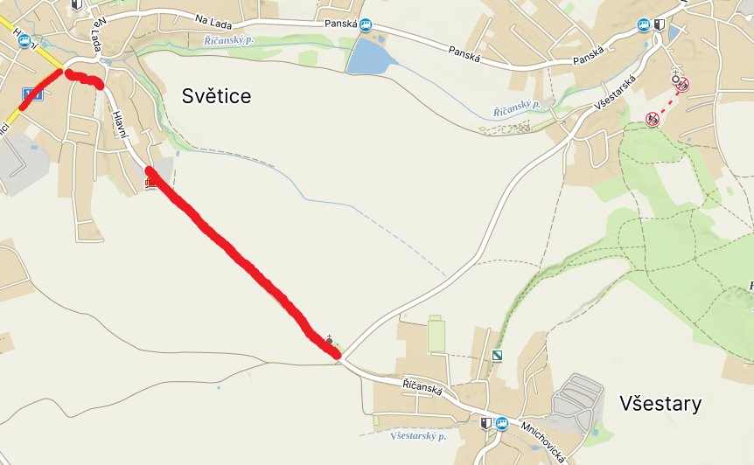

Popis současného stavu:
Jedná se o komunikaci II. Třídy a III. třídy, v extravilánu a intravilánu obce Světice na silnici II/107 a III/1012. Komunikace je v nevyhovujícím stavu, přičemž v současné době převádí osobní a nákladní dopravu. Povrch komunikace vykazuje plošné deformace, síťové, mozaikové, příčné a podélné trhliny, hrboly apod.

Základní popis akce:
Zadání stavebních prací na opravu povrchu komunikace II/107, III/1012.
Rozsah prací je specifikován v položkovém rozpočtu, který je nedílnou součástí této přílohy.

Technologie opravy:
Odfrézování stávajícího živičného krytu v tl. 50mm v obci Světice, vyrovnávka ACL16+, sanace do hl. 500mm (ŠD 0/63 tl.250mm, ŠD 0/32 tl.150mm, provedení očištění, spojovací postřik a pokládka ACO11 v tl.50mm., čištění a zřízení krajnice z recyklátu tl.10cm, výšková úprava inženýrských prvků, čištění příkopů, odvoz na zeminy na skládku, návrh a projednání včetně realizace DIO. Provedení vodorovného dopravního značení, vodící proužky, VDZ plošné zřízení, výměna svislého dopravního značení apod.
Veškeré provedené práce budou dle platných norem ČSN, TP.

Záruční doba: 36 měsíců

Platební podmínky:
Faktura bude vystavena po kompletním dokončení stavebních prací a po předání řádně vedených dokladů (stavební deník, zkoušky, atesty apod.) na základě předávacího protokolu.

Termín realizace: 8 týdnu od předání staveniště

Přílohy: Položkový rozpočet s výkazem výměr

Fotodokumentace

¨
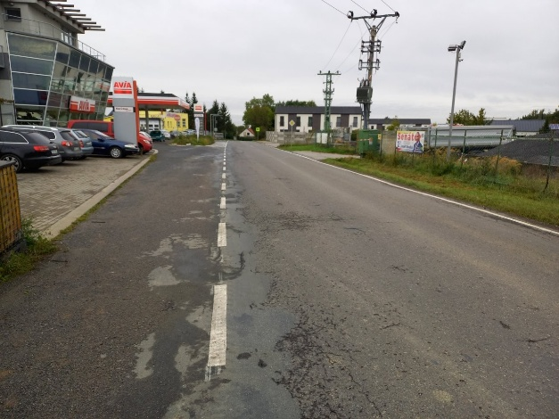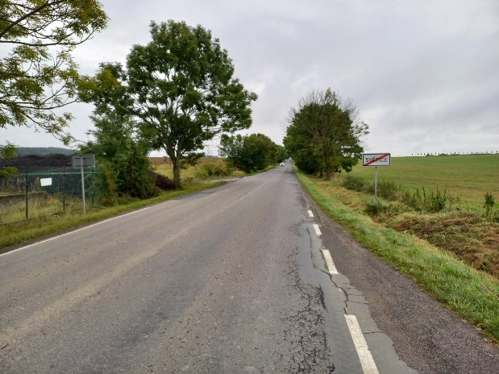
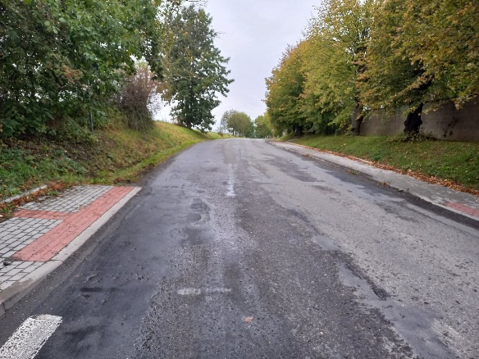

Kontakty :
Vedoucí oblasti Vladimír Kratochvíl vladimir.kratochvil@ksus.cz 725 561 303
Zástupce vedoucího oblasti Petra Volštátová petra.volstatova@ksus.cz 720830360
Provozní cestmistr: Radek Salač radek.salac@ksus.cz 724997622
Správní cestmistr: Zdenek Pícha zdenek.picha@ksus.cz 602467544

Krajská správa a údržba silnic Středočeského kraje, příspěvková organizace, Zborovská 11, 150 21 Praha 5

Zpracoval: Radek Salač

